|  |  |  |  |
| --- | --- | --- | --- |
| Nuevo logo | **Departamento de Matemática** | **Evaluación N°2**  **Taller de Estadística**  **Primeros Medios** | SANTO-LOGO-COLOR |

|  |  |  |  |  |  |  |  |
| --- | --- | --- | --- | --- | --- | --- | --- |
| **Estudiante:** |  | | |  | | **Curso:** | **1º** |
| **Fecha** |  | **Puntaje ideal: 60%** | **44pts** | | **Puntaje Real** | |  | |

**Objetivo:** Interpretar información a través de gráficos estadísticos

**Instrucciones:**

* Lea atentamente cada pregunta antes de responder.
* Debe adjuntar el desarrollo de los ejercicios según corresponda, con letra clara y legible, realizado con lápiz pasta de color azul, se considera dentro del puntaje.
* Si existen evidencias que indiquen copia de respuestas en las evaluaciones, serás sancionada según reglamento de convivencia.

1. **Selección Múltiple:** Marque la alternativa correcta. (2pts c/u)
2. 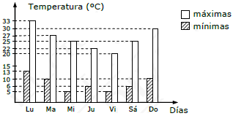Las temperaturas mínimas y máximas de la última semana están representadas por el siguiente gráfico. ¿Cuáles afirmaciones son verdaderas?
3. La temperatura mínima del viernes es mayor que la del martes.
4. Si la temperatura mínima del lunes aumenta en 10°, esta es mayor a la máxima del viernes.
5. El rango de la temperatura máxima de la semana fue de 13°C.
6. Solo l
7. Solo ll
8. I y II
9. ll y lll
10. El gráfico circular representa una encuesta sobre el color de pelo favorito de unas personas. ¿Cuáles afirmaciones son verdaderas?

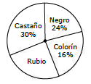

1. Existe un 70% de personas que prefieren el rubio.
2. Hay más porcentaje de personas que prefieren el rubio que el castaño y el negro a la vez.
3. El colorín es el que tiene menor porcentaje de favoritismo.
4. Solo ll
5. Solo lll
6. ll y lll
7. l, ll y lll
8. El siguiente histograma y su tabla de frecuencia entrega la cantidad de niños encuestados con sus respectivas edades. ¿Cuáles afirmaciones son verdaderas?
9. Hay 10 niños que tienen entre 0 años y 8 años.
10. La cantidad total de niños encuestados fueron 21.
11. Puede haber 8 niños con 12 años.

|  |  |
| --- | --- |
| **Edad (años)** | **N° de Niños (fi)** |
| [ 0 – 4 [  [ 4 – 8 [  [ 8 – 12 [ | 4  10  8 |

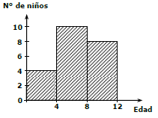

1. Solo l
2. Solo ll
3. Solo lll
4. l, ll y lll
5. Dos amigos deciden hacer una carrera a la cima de una montaña de 1.300 metros. El gráfico representa la distancia y tiempo de cada uno. ¿Cuáles afirmaciones son verdaderas?

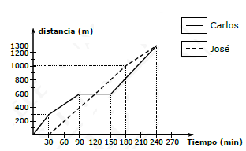

1. Carlos y José llegaron al mismo tiempo a la cima.
2. José demoró en llegar a la cima en un rango de 210 minutos.
3. Carlos descanso 1 hora en su ascensión a la montaña.
4. Solo l
5. l y ll
6. Solo lll
7. ll y lll
8. El siguiente gráfico muestra las edades de un grupo de personas. Observa y responde:

¿Cuál es la frecuencia absoluta acumulada del intervalo de 20 -29 años?

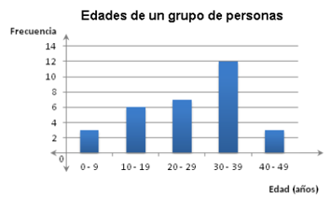

1. 6
2. 7
3. 14
4. 16
5. 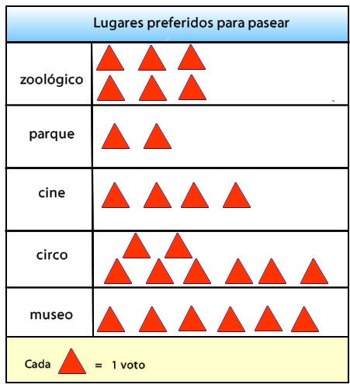Esteban encuesto a sus compañeros respecto a sus lugares favoritos, construyendo el siguiente pictograma

¿Cuál de las siguientes afirmaciones es correcta?

1. Personas prefieren ir más al circo que al museo
2. Esteban encuestó a 27 estudiantes en total
3. El parque es el lugar menos frecuentado para pasear
4. I y III
5. I y II
6. II y III
7. I, II y III
8. **Verdadero y Falso:** 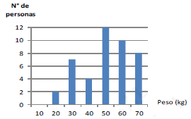Según el siguiente gráfico determine si es verdadera (V) o falsa (F) las siguientes afirmaciones. **Justifique** las falsas. (2pts c/u)

|  |  |  |
| --- | --- | --- |
| 1 | Hay 30 personas con pesos superiores a 40 kilos. |  |
| 2 | Hay 7 personas que pesan 30 kilos. |  |
| 3 | Hay más personas de 60 kilos que de 70. |  |
| 4 | Hay la misma cantidad de gente que pesa 30 y 70 kilos. |  |
| 5 | Hay 13 personas que pesan a lo más 40 kilos. |  |
| 6 | Hay 33 personas que pesan al menos 60 kilos. |  |
| 7 | Todos pesan menos de 70 kilos. |  |

1. **Calcular: Complete los datos de los ángulos y responda**

Un grupo 200 personas consultadas por su nivel académico obteniendo la siguiente tabla la cual se encuentra incompleta (1pt c/u)

|  |  |  |  |  |
| --- | --- | --- | --- | --- |
| **Niveles** | **fa** | **fr** | **fr%** | **Ángulo** |
| Educación Básica (EB) | 40 |  |  |  |
| Enseñanza Media (EM) | 80 |  |  |  |
| Técnico Superior (TS) | 60 |  |  |  |
| Universitaria (U) | 20 |  |  |  |
| Total (n) | 200 | 1 | 100 | 360 |

1. ¿Cuál es el porcentaje de personas pertenecientes a Enseñanza Media (EM)? (2pts)
2. ¿Cuál es el porcentaje de personas pertenecientes a nivel Técnico Superior (TS)? (2pts)
3. ¿Cuál de los siguientes gráficos circulares representa mejor a la información? (2pts)
4. 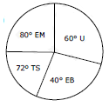 b) 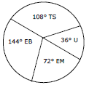

c) 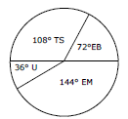 d) 